UNIVERSIDAD CATÓLICA SANTO TORIBIO DE MOGROVEJO
FACULTAD DE INGENIERÍA
ESCUELA DE INGENIERÍA DE SISTEMAS Y COMPUTACIÓN
MODELO DE INTERACCIÓN
Sistema de Tutoría Inteligente con IA Generativa
Tesis: “Tutor con IA generativa en la asignatura aplicaciones móviles para mejorar el rendimiento académico de estudiantes del IESTP ‘RFA’, Chiclayo”
AUTOR
Zavaleta Marcelo, Roger Alessandro
ASESORA
Mg. Reyes Burgos, Karla
LÍNEA DE INVESTIGACIÓN
Desarrollo e innovación tecnológica — Inteligencia Artificial aplicada a la educación
Chiclayo, 2026

ÍNDICE
1. Introducción 3
1.1 Propósito 3
1.2 Alcance 3
1.3 Posición dentro del Sistema de Tutoría Inteligente 3
1.4 Trazabilidad metodológica 4
2. Marco conceptual 5
2.1 Definición del modelo de interacción 5
2.2 Actores y componentes tecnológicos 5
2.3 Notación UML aplicada 6
3. Actores y participantes del modelo 7
3.1 Actor humano: Estudiante 7
3.2 Participantes técnicos 7
4. Modos de interacción 8
4.1 Modo 1 — Consulta libre por chat (Chat RAG) 8
4.2 Modo 2 — Lección interactiva guiada 9
4.3 Modo 3 — Evaluación autoaplicada (quiz adaptativo) 11
4.4 Modo 4 — Retroalimentación de ejercicios prácticos 13
5. Arquitectura de soporte al modelo de interacción 15
5.1 Pipeline RAG: ingesta y vectorización del corpus 15
5.2 Mecanismos transversales 16
6. Trazabilidad a los requisitos funcionales de la ERS 17
7. Indicadores objetivamente verificables 18
8. Referencias bibliográficas 19
Anexo A. Código fuente PlantUML de los diagramas 20

1. Introducción

1.1 Propósito
Este documento especifica el modelo de interacción del Sistema de Tutoría Inteligente con IA generativa propuesto en la tesis, entendido como el conjunto de flujos de comunicación entre el estudiante y el tutor durante las sesiones de aprendizaje de la asignatura Aplicaciones Móviles del IESTP “República Federal de Alemania” (RFA). Su objetivo es dejar establecidos, con precisión técnica suficiente para guiar la implementación, los cuatro modos de uso del tutor y la secuencia de mensajes intercambiados entre el estudiante, la interfaz web, la capa de servicios y los componentes de inteligencia artificial auto-hospedados.

1.2 Alcance
El modelo de interacción documentado cubre las cuatro formas de uso previstas para el sistema durante la validación funcional y el pilotaje con estudiantes del IESTP “RFA”:
- Consulta libre por chat basada en la arquitectura Retrieval-Augmented Generation (RAG) sobre el corpus del curso.
- Lección interactiva guiada con seguimiento automático del progreso del estudiante.
- Evaluación autoaplicada mediante cuestionarios adaptativos generados por el modelo de lenguaje.
- Retroalimentación estructurada de ejercicios prácticos de programación en Kotlin.
Queda fuera del alcance la definición del modelo del dominio, del modelo pedagógico y del modelo del estudiante, los cuales se documentan en los archivos hermanos modelo-dominio.docx, modelo-pedagogico.docx y modelo-estudiante.docx dentro del mismo directorio docs/modelos-STI/.

1.3 Posición dentro del Sistema de Tutoría Inteligente
En la arquitectura clásica de los Sistemas de Tutoría Inteligente (STI), el modelo de interacción actúa como la capa de mediación entre el estudiante y los otros tres modelos: dominio (qué se enseña), pedagógico (cómo se enseña) y estudiante (a quién se enseña). Es el encargado de traducir los objetivos pedagógicos en intercambios concretos con la interfaz, y de retornar a los otros modelos la información de interacción para que puedan adaptarse. En esta tesis, el modelo de interacción implementa además el contrato de comunicación con el motor de inteligencia artificial generativa, cuya consulta ocurre a través del pipeline RAG descrito en la sección 5.

1.4 Trazabilidad metodológica
La elaboración de este modelo corresponde al Sprint 2 del cronograma del proyecto, ejecutado entre el 06 y el 19 de abril de 2026 bajo el marco Scrum complementado con las fases Business Understanding y Data Understanding de CRISP-DM. Atiende el Objetivo Específico 1 (OE1) de la tesis, y en particular el Resultado 1.4: “Modelo de interacción definido con flujos de comunicación entre el estudiante y el tutor con IA generativa”.
La validez pedagógica del modelo será revisada en coordinación con el coordinador del piloto del IESTP “RFA”, Téc. Xavier Benites Marín, en su calidad de responsable del dominio instruccional del curso. Esta coordinación es de carácter operativo y no sustituye la asesoría académica formal, que recae en la Mg. Karla Reyes Burgos (USAT).

2. Marco conceptual

2.1 Definición del modelo de interacción
Siguiendo la formulación clásica de Nwana y la revisión posterior de Woolf sobre arquitecturas de STI, el modelo de interacción (también conocido como interface model o communication model) especifica los canales, formatos y secuencias mediante los cuales el estudiante y el tutor intercambian información. Comprende tanto la presentación de contenido y ejercicios al estudiante como la captura y procesamiento de sus respuestas, incluyendo la retroalimentación adaptativa producida por el motor pedagógico.
En el presente STI, el modelo de interacción se materializa en una aplicación web de página única (SPA, single-page application) construida con React y shadcn/ui, que se comunica vía HTTP/JSON con una API REST implementada en FastAPI. La generación de texto y la evaluación automática de código se delegan a un modelo de lenguaje auto-hospedado (Ollama con qwen2.5:7b-instruct-q4_K_M), mientras que la recuperación de contexto usa embeddings vectoriales de mxbai-embed-large indexados en PostgreSQL con la extensión pgvector.

2.2 Actores y componentes tecnológicos
El modelo distingue un único actor humano y un conjunto de participantes técnicos. A efectos de los diagramas UML, cada participante posee una línea de vida (lifeline) propia. La sección 3 detalla cada uno; la Tabla 1 los resume.
Actor / Participante | Tipo | Rol en el modelo de interacción
Estudiante | Actor humano | Usuario final del sistema; interactúa con el tutor por medio de la interfaz web.
Frontend (React SPA) | Capa de presentación | Aplicación React + shadcn/ui desplegada en Firebase Hosting; renderiza vistas, gestiona estado local y consume la API REST.
Backend (FastAPI) | Capa de servicios | Servidor HTTP asíncrono en Python 3.11; expone endpoints REST, valida JWT, orquesta servicios internos y aplica rate limiting.
Servicio RAG / Quiz / CodeEval | Servicios de dominio | Módulos Python que encapsulan la lógica de recuperación, generación de preguntas y evaluación automática de código.
pgvector (PostgreSQL 16) | Almacén vectorial | Extensión de PostgreSQL que indexa los chunks del corpus como vectores de 1024 dimensiones y resuelve búsquedas por similitud coseno.
Ollama LLM (qwen2.5:7b) | Motor generativo | Servidor de inferencia local para el modelo qwen2.5:7b-instruct-q4_K_M y el modelo de embeddings mxbai-embed-large.
Redis 7 | Caché y control | Almacén en memoria para cacheo de respuestas RAG (TTL 3600 s), sesiones de quiz y contadores de rate limiting.
Tabla 1: Actores humanos y participantes técnicos del modelo de interacción.

2.3 Notación UML aplicada
Los flujos de interacción se representan mediante diagramas de secuencia UML 2.5 según la notación propuesta por Booch, Rumbaugh y Jacobson, adaptada a aplicaciones distribuidas cliente-servidor. En los diagramas:
- Cada rectángulo superior representa un actor o participante; su línea de vida (lifeline) se extiende verticalmente en sentido descendente.
- Las flechas continuas azules indican mensajes síncronos de solicitud entre participantes.
- Las flechas punteadas grises indican mensajes de retorno con el resultado de la solicitud previa.
- Los auto-mensajes (verdes) representan operaciones internas del participante que se ejecutan sin intervención de otro componente.
- La numeración de los mensajes es secuencial dentro de cada diagrama y se corresponde con el orden temporal de ejecución.

3. Actores y participantes del modelo

3.1 Actor humano: Estudiante
El estudiante es el único actor humano reconocido por el modelo de interacción. Ingresa al sistema mediante autenticación JWT, con una sesión activa cuyo token de acceso caduca a los 60 minutos y cuyo token de refresco caduca a los 7 días. Sus acciones se agrupan en los cuatro modos de interacción descritos en la sección 4. El administrador del sistema (docente) se excluye de este modelo por considerarse parte del flujo de gestión y no de la experiencia de tutoría, salvo en el pipeline de ingesta del corpus RAG descrito en la sección 5.1.

3.2 Participantes técnicos
Los diagramas de secuencia usan seis participantes técnicos principales, correspondientes a las capas lógicas de la arquitectura del sistema:
- Frontend (React SPA): capa de presentación que gestiona el estado del cliente y el consumo de la API REST.
- Backend (FastAPI): punto de entrada HTTP; realiza autenticación, autorización, rate limiting, logging estructurado y orquestación.
- Servicios de dominio: implementan la lógica específica de cada modo (Servicio RAG, Servicio Quiz, Servicio CodeEval, Servicio de Progreso, Motor de Logros).
- pgvector sobre PostgreSQL 16: persistencia transaccional del dominio y almacén vectorial del corpus indexado.
- Ollama: motor de inferencia auto-hospedado para el modelo generativo qwen2.5:7b y el modelo de embeddings mxbai-embed-large.
- Redis 7: caché y control transversal (respuestas RAG, sesiones de quiz, contadores de rate limit).

4. Modos de interacción

4.1 Modo 1 — Consulta libre por chat (Chat RAG)

4.1.1 Descripción del flujo
Este modo permite al estudiante formular preguntas en lenguaje natural sobre los temas del curso y recibir respuestas fundamentadas exclusivamente en el corpus indexado del mismo. La generación aplica una arquitectura RAG: la pregunta se vectoriza, se recuperan los fragmentos más semánticamente cercanos desde pgvector y se construye un prompt aumentado que incluye el contexto recuperado y las últimas cinco rondas del historial de la sesión activa. La respuesta del modelo se devuelve acompañada de las fuentes citadas con su porcentaje de similitud. El sistema rechaza de manera educativa preguntas completamente ajenas al dominio del curso.

4.1.2 Diagrama de secuencia
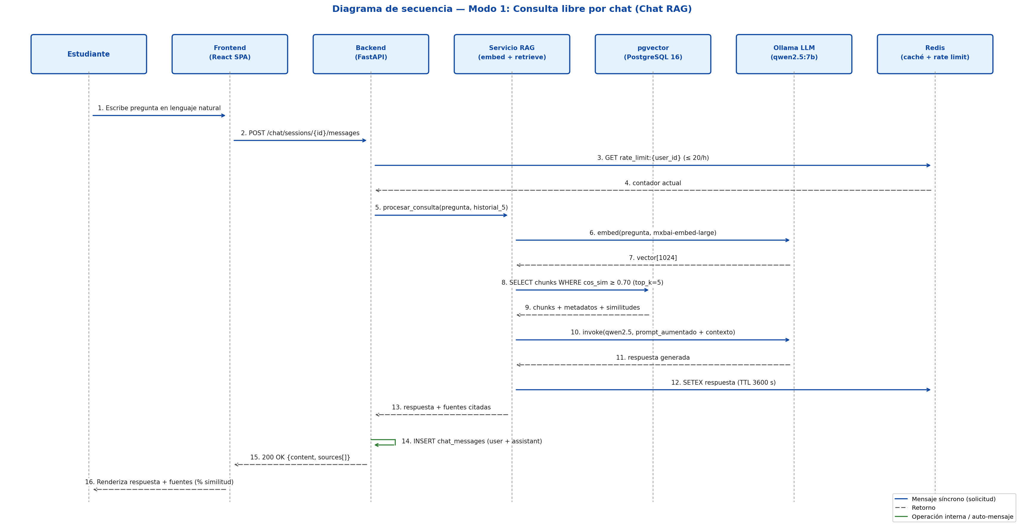
Figura 1: Diagrama de secuencia UML del Modo 1 (consulta libre por chat con RAG).

4.1.3 Precondiciones, postcondiciones y excepciones
- Precondiciones: el estudiante está autenticado (token JWT válido) y tiene una sesión de chat activa o crea una nueva.
- Postcondiciones: la conversación queda persistida en chat_sessions y chat_messages; el contador Redis de rate limit se incrementa; si procede, se desbloquea el logro “Explorador Tutor IA” al décimo mensaje.
- Excepciones: (a) si el contador Redis supera 20 consultas/hora se devuelve HTTP 429; (b) si la recuperación vectorial no encuentra chunks por encima del umbral de 0.70, se devuelve un mensaje educativo de rechazo; (c) si Ollama está caído, el sistema responde con HTTP 503 y persiste el intento como fallido.

4.1.4 Requisitos funcionales cubiertos
- RF-19 Interfaz de chat con el tutor IA.
- RF-20 Respuestas basadas en el contenido del curso mediante RAG.
- RF-21 Mantenimiento de contexto de los últimos cinco intercambios.
- RF-22 Historial de conversaciones del estudiante.

4.2 Modo 2 — Lección interactiva guiada

4.2.1 Descripción del flujo
El estudiante selecciona un tema dentro del módulo activo y el sistema renderiza el contenido instruccional correspondiente, compuesto por texto Markdown, fragmentos de código Kotlin con resaltado de sintaxis y, cuando aplica, un vídeo embebido desde YouTube. Durante la visita, el sistema registra la primera visita y el tiempo de permanencia; cuando el estudiante marca el tema como completado, el Servicio de Progreso actualiza la tabla user_topic_progress y el Motor de Logros evalúa si corresponde desbloquear algún logro, notificándolo al frontend para su presentación.

4.2.2 Diagrama de secuencia
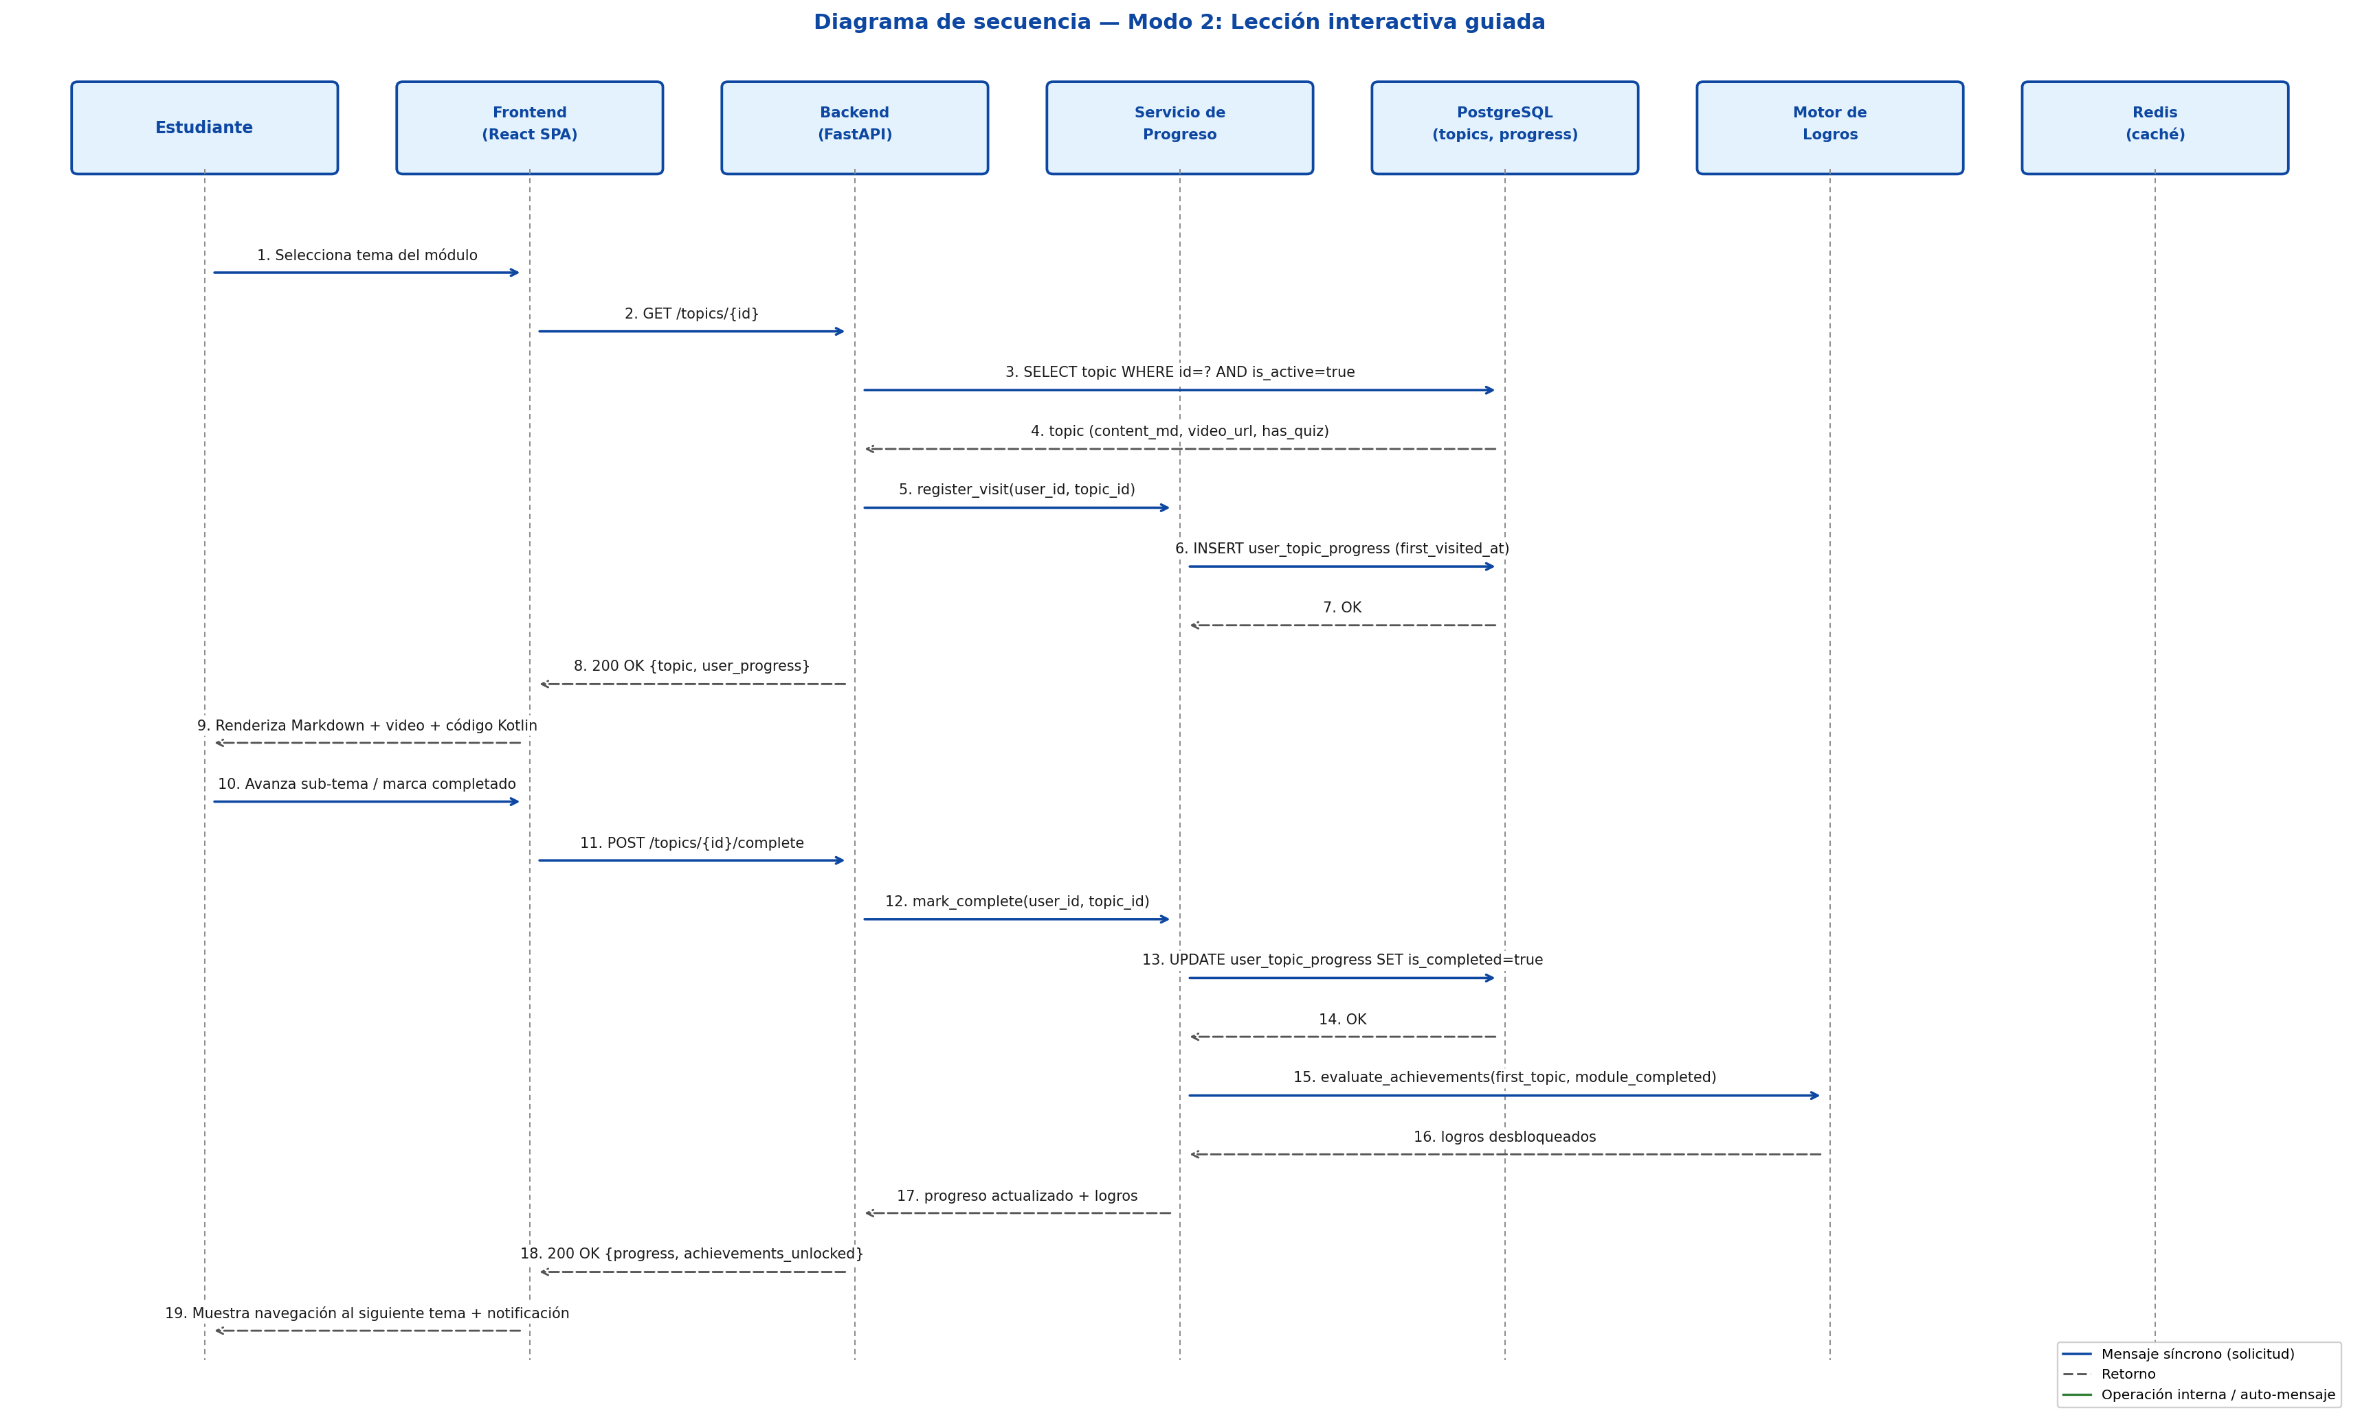
Figura 2: Diagrama de secuencia UML del Modo 2 (lección interactiva guiada).

4.2.3 Precondiciones, postcondiciones y excepciones
- Precondiciones: el estudiante está autenticado, el tema pertenece a un módulo activo y los prerrequisitos del tema están cumplidos.
- Postcondiciones: se registra la primera visita, el tiempo de permanencia y, en su caso, la finalización del tema; se evalúan los logros de tipo first_topic, module_completed y streak_days.
- Excepciones: si el tema exige autoevaluación y/o ejercicio, la finalización solo se confirma cuando ambos se aprueban con nota mínima de 60 (véanse los modos 3 y 4).

4.2.4 Requisitos funcionales cubiertos
- RF-15 Navegación secuencial entre sub-temas.
- RF-16 Registro automático del progreso de lectura.
- RF-17 Marcado manual de tema completado.

4.3 Modo 3 — Evaluación autoaplicada (quiz adaptativo)

4.3.1 Descripción del flujo
Al finalizar un tema con autoevaluación activa, el estudiante inicia un cuestionario de entre tres y diez preguntas de opción múltiple con cuatro alternativas cada una. Las preguntas son generadas dinámicamente por el modelo qwen2.5 en modo JSON estructurado, adaptando la dificultad al nivel del estudiante (principiante, intermedio o avanzado) almacenado en el modelo del estudiante. Si el LLM no está disponible, el sistema degrada a un banco de preguntas estáticas pre-cargadas por el docente (quiz_questions). El envío de respuestas es single-use por sesión, lo que impide reenvíos accidentales o dobles contabilizaciones.

4.3.2 Diagrama de secuencia
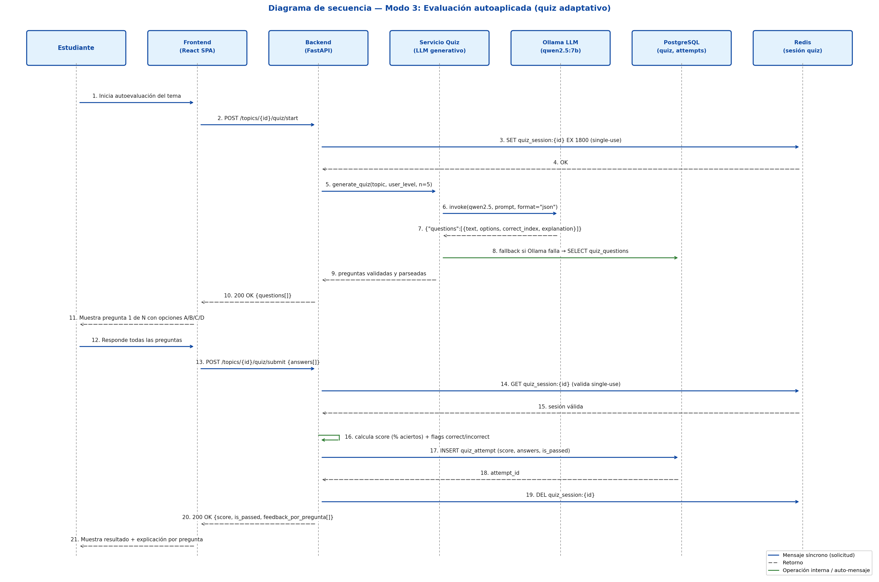
Figura 3: Diagrama de secuencia UML del Modo 3 (evaluación autoaplicada con quiz adaptativo).

4.3.3 Precondiciones, postcondiciones y excepciones
- Precondiciones: el tema tiene el atributo has_quiz en verdadero; el estudiante ha sido clasificado por nivel en la evaluación de entrada.
- Postcondiciones: se inserta un registro en quiz_attempts con el score, las respuestas seleccionadas y el flag is_passed (umbral ≥ 60); la sesión Redis se elimina para prevenir reenvíos.
- Excepciones: (a) sesión caducada o no única → HTTP 409; (b) Ollama indisponible → uso del banco fallback sin interrumpir la experiencia; (c) respuestas incompletas → validación de schema y HTTP 422.

4.3.4 Requisitos funcionales cubiertos
- RF-18 Sistema de autoevaluación por tema con retroalimentación explicativa.
- Apoyo a RF-25 y RF-26 (trazabilidad con la evaluación adaptativa del nivel del estudiante).

4.4 Modo 4 — Retroalimentación de ejercicios prácticos (coding challenge)

4.4.1 Descripción del flujo
Para los temas con desafío de programación asociado, el estudiante accede al enunciado Markdown y al editor Monaco configurado para sintaxis Kotlin/Java. Tras redactar la solución, el Servicio CodeEval construye un prompt estructurado que incluye el código enviado y la solución de referencia y solicita a qwen2.5 una evaluación en formato JSON con cuatro criterios ponderados: corrección (40 %), buenas prácticas (25 %), eficiencia (20 %) y legibilidad (15 %). La salida retornada al estudiante es estructurada: puntaje 0-100, feedback en Markdown, lista de fortalezas (strengths) y lista de mejoras sugeridas (improvements). La finalización del tema exige aprobar tanto el quiz como el ejercicio con nota mínima de 60.

4.4.2 Diagrama de secuencia
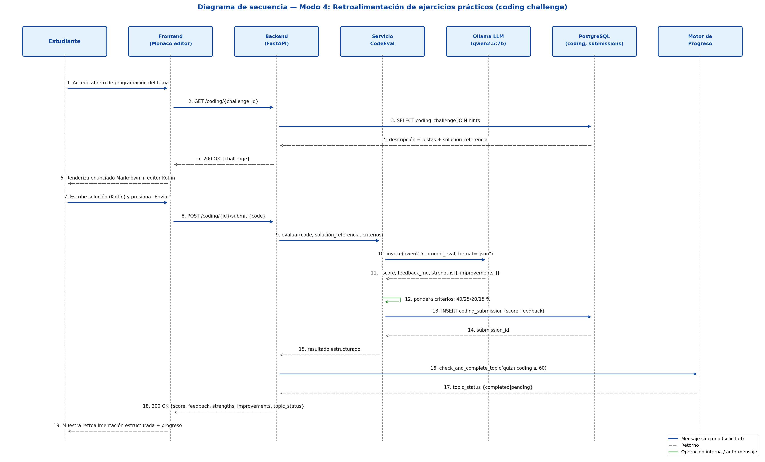
Figura 4: Diagrama de secuencia UML del Modo 4 (retroalimentación de ejercicios prácticos).

4.4.3 Precondiciones, postcondiciones y excepciones
- Precondiciones: el tema tiene un CodingChallenge asociado; el estudiante ha leído el tema al menos una vez.
- Postcondiciones: se registra una CodingSubmission; si el puntaje es ≥ 60 y el quiz está aprobado, el Motor de Progreso marca el tema como completado.
- Excepciones: (a) código vacío → el LLM devuelve puntaje 0 con explicación; (b) Ollama indisponible → se persiste el intento y se informa al estudiante que la evaluación se procesará cuando el servicio esté disponible.

4.4.4 Requisitos funcionales cubiertos
- Apoyo a RF-18, RF-19 y a los RF específicos del módulo de desafíos de programación descritos en la Fase 5.5 del backlog.

5. Arquitectura de soporte al modelo de interacción

5.1 Pipeline RAG: ingesta y vectorización del corpus
Los cuatro modos de interacción descritos anteriormente se sustentan en un corpus indexado que debe ser cargado y vectorizado antes del inicio del pilotaje. Este pipeline de ingesta es ejecutado por el administrador (docente coordinador) y se ilustra en la Figura 5. La vectorización emplea el modelo de embeddings mxbai-embed-large (vectores de 1024 dimensiones, solapamiento del 15 % entre fragmentos, tamaño de chunk de 500 tokens). El índice vectorial usa la implementación IVFFlat de pgvector con distancia coseno y una cantidad de listas aproximadamente igual a la raíz cuadrada del número de chunks.
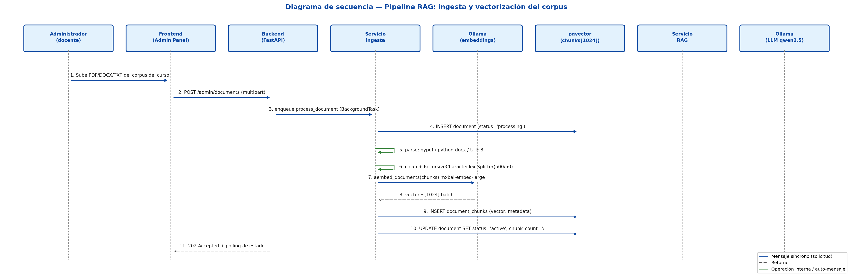
Figura 5: Diagrama de secuencia UML del pipeline RAG de ingesta y vectorización del corpus.

5.2 Mecanismos transversales
Todas las interacciones descritas en los modos 1 a 4 aplican cuatro mecanismos transversales implementados en el backend y documentados en la Tabla 2.
Mecanismo | Descripción y alcance
Autenticación y autorización | JWT con access_token (60 min) y refresh_token (7 días); contraseñas hasheadas con bcrypt; AuthGuard en todas las rutas salvo /login y /register; LevelGuard para rutas de estudiante.
Rate limiting | Control por usuario en Redis: máximo 20 consultas/hora al tutor IA (RF-20), 5 intentos de login cada 5 minutos por IP, y bloqueo temporal tras 3 intentos de login consecutivos fallidos.
Caché de respuestas | Redis con TTL de 3600 s sobre respuestas del pipeline RAG, indexadas por hash de la pregunta y del contexto de sesión, para reducir latencia en consultas recurrentes.
Logging estructurado | Loguru emitiendo registros en formato JSON con correlation_id por solicitud, user_id, endpoint, latencia y código de estado; insumo para la validación ISO/IEC 25010:2023 del Sprint 7.
Tabla 2: Mecanismos transversales aplicados a todos los modos de interacción.

6. Trazabilidad a los requisitos funcionales de la ERS
El modelo de interacción cumple el indicador del Resultado 1.4 del OE1, que exige “trazabilidad hacia los requisitos funcionales del ERS”. La Tabla 3 cruza los cuatro modos de interacción con los requisitos funcionales de la Especificación de Requisitos del Software (ERS), agrupados por el módulo de origen del ERS.
Modo | Requisito funcional (ERS) | Origen del RF | Tipo de evidencia de interacción
Modo 1 — Chat RAG | RF-19, RF-20, RF-21, RF-22 | Módulo 5 (Chat) | Logs de /chat/sessions; registros en chat_messages; fuentes citadas en la respuesta.
Modo 2 — Lección | RF-15, RF-16, RF-17 | Módulo 4 (Temas) | Timestamps en user_topic_progress; notificaciones de logros.
Modo 3 — Quiz | RF-18 | Módulo 4 (Temas) | Registros en quiz_attempts; session_id de Redis consumido.
Modo 4 — Ejercicio | RF-18 (apoyo) + RF de Fase 5.5 | Backlog técnico | Registros en coding_submissions; trace del Servicio CodeEval.
Pipeline RAG (anexo) | RF-42, RF-43, RF-44, RF-45 | Módulo 7 (Corpus RAG) | Estado de documents; conteo de document_chunks; logs de BackgroundTask.
Tabla 3: Trazabilidad de los modos de interacción hacia los requisitos funcionales de la ERS.

7. Indicadores objetivamente verificables
Este documento constituye evidencia del cumplimiento del Resultado 1.4 del OE1 de la tesis (“Modelo de interacción definido con flujos de comunicación entre el estudiante y el tutor con IA generativa”). La Tabla 4 consolida los indicadores objetivamente verificables (IOV) comprometidos en la matriz de mapeo de objetivos y su evidencia en este documento.
Indicador (IOV) | Valor comprometido | Evidencia en este documento
Modos de uso formalmente descritos | ≥ 4 modos | Secciones 4.1 a 4.4: cuatro modos (chat, lección, quiz, coding) con diagrama UML cada uno.
Flujos completos documentados | Diagrama de secuencia + pre/postcondiciones + excepciones por modo | Subsecciones 4.x.2 y 4.x.3 para cada modo.
Trazabilidad hacia los RF del ERS | Cada modo mapeado a ≥ 1 RF | Tabla 3 (sección 6); subsecciones 4.x.4.
Notación UML 2.5 de secuencia | Cinco diagramas: cuatro por modo + uno del pipeline RAG de ingesta | Figuras 1 a 5; código fuente PlantUML en Anexo A.
Revisión pedagógica | Coordinación con el coordinador del piloto del IESTP “RFA” | Prevista con Téc. Xavier Benites Marín antes del Sprint 6; sin acta formal requerida.
Tabla 4: Indicadores objetivamente verificables del Resultado 1.4 del OE1.

8. Referencias bibliográficas
[1] H. Nwana, “Intelligent Tutoring Systems: An Overview,” Artificial Intelligence Review, vol. 4, no. 4, pp. 251–277, 1990.
[2] B. P. Woolf, Building Intelligent Interactive Tutors. Burlington, MA, USA: Morgan Kaufmann, 2009.
[3] G. Booch, J. Rumbaugh, and I. Jacobson, The Unified Modeling Language User Guide, 2nd ed. Boston, MA, USA: Addison-Wesley, 2005.
[4] Object Management Group, “OMG Unified Modeling Language (OMG UML), Version 2.5.1,” OMG, Needham, MA, USA, Standard formal/17-12-05, 2017.
[5] P. Lewis et al., “Retrieval-Augmented Generation for Knowledge-Intensive NLP Tasks,” in Advances in Neural Information Processing Systems (NeurIPS), vol. 33, 2020, pp. 9459–9474.
[6] J. Brooke, “SUS: A Quick and Dirty Usability Scale,” in Usability Evaluation in Industry, P. W. Jordan et al., Eds. London, UK: Taylor & Francis, 1996, pp. 189–194.
[7] International Organization for Standardization, “ISO/IEC 25010:2023 – Systems and software engineering – Systems and software Quality Requirements and Evaluation (SQuaRE) – Product quality model,” ISO, Geneva, Switzerland, 2023.
[8] Ministerio de Educación del Perú, Currículo Nacional de Educación Básica y Educación Superior Tecnológica. Lima, Perú: MINEDU, 2016.

Anexo A. Código fuente PlantUML de los diagramas
A continuación se incluye el código fuente PlantUML utilizado como referencia para la construcción de los cinco diagramas de secuencia. Este código puede ser re-renderizado mediante la herramienta oficial de PlantUML para producir variaciones visuales, generar formatos alternativos (SVG, PDF) o integrar los diagramas en documentación futura como la memoria final de tesis.

Figura 1 — Modo 1 (Chat RAG)
@startuml
title Modo 1: Consulta libre por chat (Chat RAG)

actor Estudiante
participant "Frontend\n(React SPA)" as FE
participant "Backend\n(FastAPI)" as BE
participant "Servicio RAG" as RAG
database "pgvector\n(PostgreSQL 16)" as PG
participant "Ollama LLM\n(qwen2.5:7b)" as LLM
database "Redis" as R

Estudiante -> FE : escribe pregunta
FE -> BE : POST /chat/sessions/{id}/messages
BE -> R : GET rate_limit:{user_id}
R --> BE : contador actual
BE -> RAG : procesar_consulta(pregunta, historial_5)
RAG -> LLM : embed(pregunta, mxbai-embed-large)
LLM --> RAG : vector[1024]
RAG -> PG : SELECT chunks WHERE cos_sim >= 0.70 (top_k=5)
PG --> RAG : chunks + similitudes
RAG -> LLM : invoke(qwen2.5, prompt_aumentado)
LLM --> RAG : respuesta generada
RAG -> R : SETEX respuesta (TTL 3600 s)
RAG --> BE : respuesta + fuentes
BE -> BE : INSERT chat_messages (user + assistant)
BE --> FE : 200 OK {content, sources[]}
FE --> Estudiante : renderiza respuesta + fuentes
@enduml

Figura 2 — Modo 2 (Lección interactiva)
@startuml
title Modo 2: Lección interactiva guiada

actor Estudiante
participant "Frontend" as FE
participant "Backend" as BE
participant "Servicio\nProgreso" as SP
database "PostgreSQL" as PG
participant "Motor de\nLogros" as ML

Estudiante -> FE : selecciona tema
FE -> BE : GET /topics/{id}
BE -> PG : SELECT topic WHERE id=? AND is_active=true
PG --> BE : topic (content_md, video_url, has_quiz)
BE -> SP : register_visit(user_id, topic_id)
SP -> PG : INSERT user_topic_progress (first_visited_at)
PG --> SP : OK
BE --> FE : 200 OK {topic, user_progress}
FE --> Estudiante : renderiza Markdown + video + codigo

Estudiante -> FE : marca completado
FE -> BE : POST /topics/{id}/complete
BE -> SP : mark_complete(user_id, topic_id)
SP -> PG : UPDATE user_topic_progress SET is_completed=true
PG --> SP : OK
SP -> ML : evaluate_achievements()
ML --> SP : logros desbloqueados
SP --> BE : progreso actualizado + logros
BE --> FE : 200 OK {progress, achievements_unlocked}
FE --> Estudiante : navega al siguiente tema
@enduml

Figura 3 — Modo 3 (Evaluación autoaplicada)
@startuml
title Modo 3: Evaluacion autoaplicada (quiz adaptativo)

actor Estudiante
participant "Frontend" as FE
participant "Backend" as BE
participant "Servicio Quiz" as SQ
participant "Ollama LLM" as LLM
database "PostgreSQL" as PG
database "Redis" as R

Estudiante -> FE : inicia autoevaluacion
FE -> BE : POST /topics/{id}/quiz/start
BE -> R : SET quiz_session:{id} EX 1800
R --> BE : OK
BE -> SQ : generate_quiz(topic, user_level, n=5)
SQ -> LLM : invoke(qwen2.5, prompt, format="json")
LLM --> SQ : {"questions":[{text, options, correct_index, explanation}]}
SQ -> SQ : fallback a SELECT quiz_questions si Ollama falla
SQ --> BE : preguntas validadas
BE --> FE : 200 OK {questions[]}
FE --> Estudiante : muestra pregunta 1 de N

Estudiante -> FE : responde todas
FE -> BE : POST /topics/{id}/quiz/submit {answers[]}
BE -> R : GET quiz_session:{id}
R --> BE : sesion valida
BE -> BE : calcula score + flags
BE -> PG : INSERT quiz_attempt
PG --> BE : attempt_id
BE -> R : DEL quiz_session:{id}
BE --> FE : 200 OK {score, is_passed, feedback}
FE --> Estudiante : muestra resultado
@enduml

Figura 4 — Modo 4 (Coding challenge)
@startuml
title Modo 4: Retroalimentacion de ejercicios practicos

actor Estudiante
participant "Frontend\n(Monaco)" as FE
participant "Backend" as BE
participant "Servicio\nCodeEval" as SCE
participant "Ollama LLM" as LLM
database "PostgreSQL" as PG
participant "Motor de\nProgreso" as MP

Estudiante -> FE : accede al reto
FE -> BE : GET /coding/{challenge_id}
BE -> PG : SELECT coding_challenge
PG --> BE : desafio + pistas + solucion_ref
BE --> FE : 200 OK {challenge}
FE --> Estudiante : renderiza enunciado + editor Kotlin

Estudiante -> FE : envia codigo
FE -> BE : POST /coding/{id}/submit {code}
BE -> SCE : evaluar(code, solucion_ref, criterios)
SCE -> LLM : invoke(qwen2.5, prompt_eval, format="json")
LLM --> SCE : {score, feedback, strengths, improvements}
SCE -> SCE : pondera criterios 40/25/20/15
SCE -> PG : INSERT coding_submission
PG --> SCE : submission_id
SCE --> BE : resultado estructurado
BE -> MP : check_and_complete_topic(quiz + coding >= 60)
MP --> BE : topic_status
BE --> FE : 200 OK {score, feedback, topic_status}
FE --> Estudiante : retroalimentacion estructurada
@enduml

Figura 5 — Pipeline RAG (ingesta)
@startuml
title Pipeline RAG: ingesta y vectorizacion del corpus

actor Administrador
participant "Frontend\n(Admin Panel)" as FE
participant "Backend" as BE
participant "Servicio\nIngesta" as SI
participant "Ollama\nembeddings" as EMB
database "pgvector" as PG

Administrador -> FE : sube PDF/DOCX/TXT
FE -> BE : POST /admin/documents (multipart)
BE -> SI : enqueue process_document (BackgroundTask)
SI -> PG : INSERT document (status='processing')
SI -> SI : parse (pypdf / python-docx / UTF-8)
SI -> SI : clean + RecursiveCharacterTextSplitter(500/50)
SI -> EMB : aembed_documents(chunks) mxbai-embed-large
EMB --> SI : vectores[1024]
SI -> PG : INSERT document_chunks
SI -> PG : UPDATE document SET status='active'
BE --> FE : 202 Accepted + polling
@enduml

